专题六 自然资源与灾害防治（二）
一 基本点
（一）自然资源概述
1 自然资源：人类直接从自然界获取的用于生产、生活的物质和能量（含一次能源）。根据地域分类，分为宇宙资源、气候资源、陆地资源和海洋资源四种，根据属性分类，分成可再生资源和非可再生资源（即矿产资源）两大类。自然资源是人类文明和社会进步的物质基础。
2 共同特点：
a数量的有限性（在一定时间空间范围内，数量是有限的，不可能无限供给）――生产规模要适度，资源开采量不应超过环境供给量或资源的再生量，要节约、适度利用自然资源，防止资源耗竭与生态破坏，实现资源的永续利用。
b潜力的无限性（科技的进步，可以不断提高资源利用的深度和广度）――改进生产、勘探、开采及资源回收技术，开发新材料和新能源，发展循环经济，降低消耗，挖掘潜力。
c分布的规律性（可再生资源受水热条件制约，一般有地带性分布规律；矿产资源受地质作用制约，也有规律可循）――地域分布的不平衡、利用资源要因地制宜、资源的跨区域调配。
d地域组合的整体性――对资源的利用，必须综合利用，统筹兼顾。
3 宇宙资源：主要有空间资源（轨道资源及高真空、强辐射和失重的环境）、太阳能资源、矿产资源（如月球上的氦3）。空间资源开发属于高技术产业，是高投入、高效益、高风险的事业。由于空间技术具有重要的军事、经济、科学和政治意义，许多国家都将发展空间技术列为本国发展战略的重点。（联系：我国的神舟5号飞船、嫦娥探月计划、三大卫星发射基地、3S技术的应用等）
4 气候资源：指太阳辐射（光照）、热量、降水和风等，是一种普遍存在、具有数值特征和较大变率的自然资源。开发利用内容见前几个专题（6－10）。气象经济：获得及时准确的气象信息，进而趋利避害，从而增加效益或减少和避免损失。德尔斐气象定律揭示，气象投入与产出之比高达1：98以上。
5 陆地资源：指陆地上的土地资源、水资源、生物资源和矿产资源。中国和世界的情况见中国、世界地理知识总结相关内容，水资源见水专题，生物资源见自然带专题。
6 海洋资源：①海洋生物资源：影响因素――阳光＋营养盐类，分布――大陆架浅海、温带海区、寒暖流交汇或上升流处渔业资源丰富；世界和中国的大渔场的分布与成因。②海洋矿产资源：滨海――砂矿和金属矿产，大陆架――石油、天然气和煤硫磷等，深海盆――锰结核、可燃冰等。③海洋空间资源――用于交通运输、生产、通信、电力输送、储藏、文化娱乐，如港口建设，填海造陆等。
7海洋权益：沿海国家拥有12海里（1分经线的长度，约为1.852km）领海主权和200海里（由海岸基线起算）专属经济区的资源管辖权。注意：中日钓鱼岛问题和东海大陆架划分问题、南海主权之争问题、台湾问题。要树立海洋意识，开发蓝色国土（我国管辖海域面积约300万平方千米），发展海洋经济，保护海洋权益，保障国家海洋战略利益和海上安全。
（二）资源问题
1 人口、资源、环境和发展问题是紧密联系的，由于无法持续的生产（掠夺性开发）和消费（奢侈浪费）模式、人口数量的空前增长、贫困问题以及社会和经济不平等等一系列因素的综合作用，导致人类生存所依赖的许多基本资源正在枯竭，环境退化正在加剧。
2 世界性的资源问题主要表现有：土地退化（水土流失、荒漠化、盐碱化等）、水资源短缺、森林（特别是热带雨林）和湿地的消失、物种灭绝、矿产资源耗竭、能源危机、海洋渔业资源枯竭等。
3 中国的资源问题：我国自然资源的绝对数量多，相对数量少，许多资源人均拥有量低于世界平均水平，而且质量不高，破坏和浪费严重。随着我国经济的发展，人民消费水平的提高，资源的供需矛盾将进一步尖锐，资源不足和生态恶化已经成为制约中国经济持续发展的“硬约束”。因此，必须转变经济增长方式，提高经济增长的质量和效益，依靠科技进步和制度创新，由“高投入、高消耗、高污染、低效益”的粗放型增长方式向集约型转变，发展生态农业和走“科技含量高、经济效益好、资源消耗低、环境污染少、人力资源优势得到充分发挥”的新型工业化道路，建立以产品清洁生产、资源循环利用和废弃物高效回收为主要特征的生态经济（循环经济）体系。（补充：循环经济是对物质闭环流动型经济的简称。从物质流动的方向看，传统工业社会的经济是一种单向流动的线性经济，即“资源→产品→废物”。线性经济的增长，依靠的是高强度地开采和消耗资源，同时高强度地破坏生态环境。循环经济的增长模式是“资源→产品→再生资源”。“减量、再用、循环”（即3R）是循环经济最重要的实际操作原则，其中减量原则属于输入端方法，旨在减少进入生产和消费过程的物质量；再用原则属于过程性方法，目的是提高产品和服务的利用效率；循环原则是输出端方法，通过把废物再次变成资源以减少末端处理负荷。）
4 资源的跨区域调配：资源的生产和消费在地区分布上的不平衡，不同区域资源的差异（结构、数量方面）和经济的差异是资源跨区域调配的原因，其实质是实现资源的区域优化配置。注意：我国资源跨区域调配的举措－南水北调、北煤南运、西气东输、西电东送等；重要物资如石油、煤炭、铁矿石、粮食、木材等在全球输运调配的情况。掌握输运线路，理解资源跨区域调配的意义及在此过程中对社会、生态方面的影响。
（三）能源资源
1 能源：能够为人类提供某种形式能量的物质或物质的运动。能源按来源分为三类：来自太阳辐射的能量（太阳能、水能、风能、生物能、煤炭、石油、天然气等）、来自地球内部的能量（核能－铀矿、地热能）、天体引潮力形成的潮汐能；按利用状况分为常规能源（煤、石油、天然气、水能、生物能），其余的为新能源。
2 能源资源为人类社会活动和发展提供动力，矿物燃料（煤、石油、天然气）同时还是非常重要的化工原料。人类利用能源的历史，依次经历了柴草－煤炭（产业革命后）－石油（二战后）三个时代。目前，世界能源消费以石油为主，核能与其它新能源在上世纪七十年代的“石油危机”之后有较大的发展。中国能源消费以煤炭为主（75％左右），但随着中国汽车拥有量的迅速增加，对石油的需求也在快速增长。
3 世界能源问题：能源是左右可持续发展进程的关键因素之一。一方面，能源为改善人类生活和促进经济发展所必需。与此同时，能源消费也可能造成空气污染、全球变暖等健康和环境问题。能源消费的增长与经济发展水平呈正相关，发达国家消费了全球大部分的能源，也是温室气体的主要排放者。目前，世界消耗的能源以非可再生的矿物燃料为主，储量有限而且分布不均，因此保证能源（主要为石油）稳定、充足的供应成为关系国家生存和发展的重大战略问题。
4 中国能源紧张问题：最近中国的油、电、煤、运普遍紧张，加上近来国际石油价格大幅上涨，能源紧张已日益成为中国经济发展的制约因素。解决中国能源紧张问题须立足国内，把节约能源放在第一位，逐步建立一个节能的社会，实行“节能优先、结构多元、环境友好”的可持续能源发展战略：①通过产业结构调整、能源结构的调整提高能源开发利用的效率，降低能源需求②积极发展清洁能源和可再生能源③加强国内煤炭、石油、天然气的勘探、开发与调配工作，采取措施保障煤炭的安全生产④开发清洁煤技术，支持煤化工业发展，发挥我国煤炭资源丰富的优势⑤通过与其他国家的积极对话和合作，保证境外稳定可靠的油气供应。
5 中国的能源安全问题：中国人均能源资源不足，由于经济的快速发展，我国的能源消费量年年攀升，去年已占世界第二位，其中石油的需求量疾增，已经取代日本，成为仅次于美国的世界第二大原油消费国。
从1993年起，中国成为石油净进口国，并且石油缺口不断扩大，已成为世界最大的石油进口国之一，对能源进口的依赖程度在进一步提高。保证油气稳定可靠的供应，成为关系中国经济发展、社会稳定的国家战略安全问题。解决中国能源安全问题，应首先立足国内，发展国内能源生产，节能降耗，开发替代能源，实现能源进口地域多元化和运输形式的多样化，建立国家战略石油储备，保护海洋权益和保障海上石油运输线的安全。（目前在建的四大石油储备基地是浙江镇海、辽宁大连、山东黄岛、浙江岱山）
（四）自然灾害
1自然灾害是自然界的异常变化作用于人类社会的产物,并对人类社会造成破坏或负面影响。自然灾害是人类实现可持续发展的重要限制因素，减轻自然灾害对人类所造成的危害是世界各国共同追求的目标。自然灾害的类型有：天文灾害（如太阳风暴导致通讯中断、磁暴等）、气象灾害（暴雨洪涝、干旱、台风、寒潮霜冻雪灾等低温冷害、酷热、雷击、冰雹、大风、干热风、龙卷风、浓雾及沙尘暴等）、地质灾害（地震、火山、滑坡、泥石流、山崩、地陷等）、海洋灾害（风暴潮、海啸、巨浪，海冰、赤潮等）以及生物灾害（农林病虫草鼠害以及森林火灾等）。
2 自然灾害的发生虽然具有偶然性，但在时空分布上有一定规律可循：区域性、季节性和阶段性以及共生性和伴生性等。不合理的人类活动会加剧或诱发自然灾害，但人类也可以采取正确的行动来减少灾害带来的损失，减轻自然灾害包括监测、预报、防灾、抗灾、救灾、灾后援建等一系列工作，是一项必须动员全社会力量协调行动的系统工程。灾害高风险区人口、资产密度的提高，是灾害损失增加的重要原因。然而，经济发展既可能加重灾害威胁，又增加了防灾抗灾的能力。防灾减灾的重点地区是城市。我国是世界上自然灾害最严重的国家之一，灾害种类多，频度高，损失大。减灾就是增加效益，主要的防灾减灾措施有：加强减灾教育，提高公众环保意识和减灾意识；加强灾害研究工作，建立灾情监测预警系统；健全减灾工作政策法规体系，完善社会应急机制，加强灾害管理；采取必要的避防措施和抗灾工程措施；加强生态建设；加强灾害保险工作。
（五）主要的自然灾害（海啸与风暴潮见水专题）
1 洪涝：江河湖泊水位急剧上涨乃至决口泛滥的现象称为洪，低洼地区积水过多称为涝。暴雨（24小时降水量超50毫米）是形成洪涝的最主要原因（引起暴雨的天气系统有温带气旋、热带气旋、锋面等，水汽充沛，气流强烈上升，持续时间长），其余的有凌汛（冬半年）、山洪、融雪洪水（春季）等。洪涝易发生在降水较多的季节和较湿润的地区，因季风气候不稳定，导致亚洲旱涝灾害比较频繁。我国洪涝多发生在夏秋季节，以东部季风区的平原地区受灾最严重，易发生洪涝的水系是海河、黄河、淮河、长江中下游及珠江。防御措施：①监测和预报②工程措施：修筑加固河堤、整治河道、修建水库、建设分洪蓄洪区③生态建设：保护自然植被、植树造林、保护湿地等④非工程措施：洪泛区土地管理、拟定居民区应急撤离计划和对策、实行防洪保险等。
2 干旱：因长时期无降水或降水量异常偏少而形成空气干燥、土壤缺水的一种现象。干旱对农业生产、水资源供应及生态环境影响较大。干旱多由于大气环流异常，导致输送的水汽少或持续受下沉气流的影响。干旱发生的时空范围较广，我国大多数地区都易发生，如华北的春旱、长江中下游的伏旱等。防御措施：因地制宜实行农林牧相结合的农业结构，开展农田水利基本建设，营造防护林，发展节水灌溉，修建引水蓄水工程、选择耐旱作物等。
3 台风：热带气旋（低气压）强烈发展的一种形式，近中心（中心为台风眼）风力超过12级（其中前进方向的右半圆风力较强，称为危险半圆），形成于热带或副热带海面温度在26℃以上的广阔海面上，北半球以夏秋季节（7－9月）最为集中，主要源地是西北太平洋（台风）、印度洋（旋风）和东北太平洋、西北大西洋（飓风），一般向西及西北移动，低纬度大陆东岸受其影响最大。台风带来狂风暴雨巨浪和风暴潮灾害，有时也有利于解除我国伏旱地区的旱情。加强台风监测和预报，是减轻台风灾害的重要措施，其余的措施如建设沿海防护林（包括红树林）、建设高标准海塘等。
4 寒潮：寒潮是指大范围强冷空气活动，这种冷空气南侵过程达到了一定标准时，才称为寒潮，否则称为冷空气（实质是冷锋的活动）。寒潮发生在冬半年，以春秋两季危害最大，多影响中高纬度地区。影响我国的冷空气一般经蒙古、西伯利亚及中亚，分三路影响中国，我国大部分地区都易受寒潮侵袭，受地形及路途远近影响，青藏高原、云贵高原西部、四川盆地、广东、海南、台湾一带寒潮影响较小。寒潮带来大风、低温冻害、暴风雪、冻雨及沙尘暴等，对农牧业、交通通信、人体健康造成危害。目前对寒潮尚无有效防御方法，加强天气预报，提前发布寒潮警报，是减灾的最主要措施。我国其余的低温冷冻害有：南方春季低温连阴雨（倒春寒），北方、西南山区的霜冻，东北夏季低温冷害，西部牧区积雪过厚形成成白灾（不下雪成黑灾）等。
5 沙尘暴：沙尘暴（黑风暴）是大风扬起沙尘，水平能见度低于1000米的恶劣天气，属于沙尘天气（浮尘、扬沙、沙尘暴）中最强的一种。沙尘暴易发生于降水少而多大风的季节，多发生于沙漠及邻近的地区，中亚、北美、中非及澳大利亚是世界四大沙尘暴区，中国北方是中亚沙尘暴区的一部分。我国北方冬春季节，特别是春季，空气不稳定，多大风（冷锋活动），气温回暖解冻，干旱少雨而蒸发加剧，地表干燥裸露疏松，容易起沙。人类不当活动破坏植被和地表，增加了沙尘来源，是导致沙尘暴日益频繁的重要原因。塔克拉玛干沙漠、古尔班通古特沙漠、巴丹吉林沙漠、腾格里沙漠是我国沙尘暴的主要沙尘源区，沙尘向东南输送，西北、华北大部、青藏高原和东北平原地区是沙尘暴的主要影响区。造成的危害表现在：强风、风蚀土壤，沙埋，严重的大气污染，影响交通等。通过气象卫星对沙尘暴的监测，目前已能作出准确预报。减缓沙尘暴灾害频率与强度，关键在于做好生态保护与建设工作，如建设防护林，从沙源区防治沙漠化入手，制止过度开垦和过度放牧，对不适宜耕种的土地实行退耕还林还草，发展高效节水农业，推广免耕法，加强国际合作等。
6 地震：岩石圈的天然震动，多是由于地下岩层发生断裂错动而引起的，称为构造地震，此外还有火山地震、水库地震等。活动断层尤其是板块交界处，地震多发，环太平洋带和地中海－喜马拉雅带是主要的地震带。地震活动有一定周期性，活跃期和平静期交替出现。地震是危害最大的地质灾害，并易引发火灾、海啸、滑坡、饥荒、瘟疫等其他灾害。我国是世界上地震灾害最严重的国家之一。防御措施：加强地震监测与预报（目前尚无法准确预报），提高建筑物抗震强度，城市和交通建设避开危险的断层，加强社会防震减灾体系建设和教育工作等。震源、震中、震级、等震线（烈度）等概念。
7 火山：地下深处岩浆沿裂隙喷出地表的现象。强烈的火山喷发，会带来有毒气体、熔岩流、火山灰、泥石流等危害。火山的分布，基本上与地震一致。我国活火山很少，主要在台湾、新疆及云南等地，著名的休眠火山有五大连池、白头山天池等。
8滑坡：斜坡上的岩体、土体整体下滑，造成农田、建筑物、道路破坏及人员伤亡。地壳运动活跃以及人类活动频繁的山区，滑坡较易发生。防御措施：及早识别滑坡危险，建设护坡工程等。
9 泥石流：泥石流是山区沟谷中，由暴雨、冰雪融水等水源激发的、含有大量泥沙石块的特殊洪流。坡陡谷深，岩石破碎、松散碎屑物质多，植物覆盖较差，多暴雨的山区，泥石流多发。我国地势阶梯过渡处，特别是青藏高原东南部边缘，形成地震、滑坡、泥石流为主的灾害系统。泥石流堵塞江河、摧毁城镇、村庄，破坏森林、农田、道路，危害较大。防御措施：根据天气情况做好预报，小流域治理水土流失，恢复地表植被等。
10 赤潮：赤潮是海洋中浮游生物在一定环境条件下暴发性增殖而引起的一种生态异常现象。赤潮大多发生在海面平静、天气晴朗、水温较高的封闭海域或有上升流的地方，以春夏为其盛发期。赤潮发生导致水体缺氧，本身具有毒素，会造成水质恶化，渔业减产。赤潮的发生，与局部水体富营养化有关，人类对海洋的污染，提高了赤潮的发生频率。因此，减少陆上污染物的入海排放量，减少人工养殖水域的饵料污染，是减少赤潮发生的主要办法。
11 地方病：由于地质环境因素形成了某些地区的地球化学背景，某些元素含量过高(如氟、砷)或过低(如碘、硒)，给当地居民的身体健康造成了较大危害。主要的地方病：甲状腺肿、克山病、氟骨症等
12 瘟疫：致死性传染病大规模爆发式流行。瘟疫是自然灾害中最大的生命杀手，历史上天花、鼠疫、霍乱、伤寒、流感和疟疾等都曾经长期肆虐，深刻影响人类文明和历史进程。随着医疗技术的进步和卫生条件的改善，很多传染病已不再为害人类，但新的疾病仍不断出现，如艾滋病（世纪瘟疫）、SARS、禽流感等。一些瘟疫的流行是人类向大自然盲目进军的恶果，而城市化和全球化则又加速了瘟疫的传播。预防措施：建立现代化的公共卫生系统，健全突发公共卫生事件应急机制，加强国际合作等。
二 典型例题
1近年，浮尘、扬沙和沙尘暴天气越来越受到人们的关注。据报道，2002年4月中旬，在世界四大沙尘暴中心之一爆发的一场强沙尘暴扬起的沙尘，随高空气流运行，导致瑞士山地的一场“泥雨”，将雪白的山峰染成了咖啡色。回答1～3题。（2002年广东卷）
1）这次沙尘暴的源地是
A.中亚和中国西北部 B.北美中南部 C.撒哈拉大沙漠南部 D.澳大利亚中部
2）导致在瑞士降泥雨的主要原因是
A.自东向西的海洋气流与含有沙尘的气流在山地相遇 B.含有沙尘的北上气流与冷空气在山地相遇
C.由东向西的含沙气流在迎风坡被抬升 D.含沙气流在阿尔卑斯山的背风坡下沉
3）中国北方一些大城市附近地区，春季频发扬沙天气的主要原因是
A.高压脊过境，下沉气流“冲击”地表，造成就地扬沙 B.裸地面积扩大，急行冷锋经过，导致近程扬沙
C.西北的沙漠有充足的沙源，盛行风产生远程扬沙 D.热岛效应导致强烈的对流，使高空的沙尘降落
2图（一）、（二）、（三）是“我国部分灾害分布”示意图，图（四）是“我国自然灾害区划”示意图。读图填空并回答：（2003年上海卷）
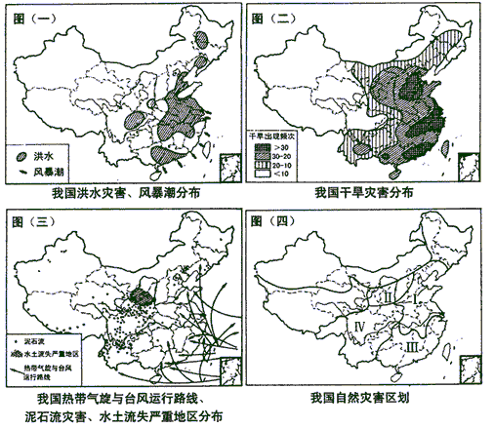11）将下列自然灾害的英文字母代号填入相应空格内：
A 洪水 B 风暴潮 C 干旱 D 水土流失 E 泥石流 F 台风
图示的各自然灾害中，在我国分布地区最广的是 、 。在图（四）中，地区I与地区III共有的自然灾害是 （多项选择）；在地区II内 、 灾害的分布地区最广；与其它地区相比，地区Ⅳ 灾害的分布最为集中。
2）（多项选择）按所在的地球圈层与灾害成因分类，在图示的各自然灾害中，发生在岩石圈中的是 ，发生在大气圈中的是 ，发生在水圈中的是 。
3）试列举我国防灾抗灾设施建设的具体实例，至少两件。
3 读“晋陕内蒙古区煤炭南运通道”图，回答问题：
（1）图示区域最大的能源输出港是 （选择填空）。
A．青岛 B．天津 C．黄骅 D．秦皇岛
（2）产煤区的煤主要靠铁路运输和海上运输。请回答图中数字①、②所表示的运输通道分别沿哪条铁路线到达A、B两港的？并分析图中煤炭运输终点省区的能源输入与该区经济发展的关系。
（3）将山西能源输出的另一条途径是 。
（4）在晋、陕、内蒙古能源基地的建设中，面临有两大问题：
一是环境问题，二是运输问题，你认为这两大问题的具体表现
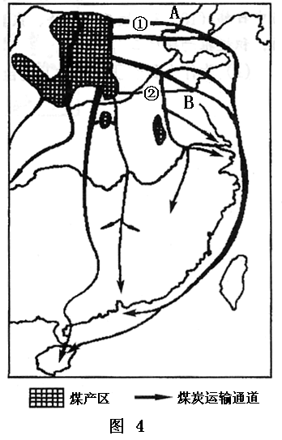
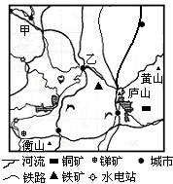是什么？在解决这两大问题时，应采取哪些有效措施。

4读我国某区域简图，完成下列要求：
（1）图示地区主要的自然灾害有______、_______。
（2）列举该地区利用区内自然资源优势重点发展的工业部门。
（3）甲水利枢纽大坝加高方案2004年11月15日已获国务院批准通过，大坝将加高14.6米、水库的正常蓄水水位达170米，与之相配套库区移民达20万，移民安置以外迁为主。分析该水利枢纽大坝加高的目的。
说明库区移民以以外迁安置为主的原因。
（4）黄山属花岗岩峰林景观，以奇松、怪石、云海和温泉四绝著称于世。2004年被联合国教科文组织列入首批评审的世界地质公园。简要说明形成黄山奇峰怪石地貌景观的内外力作用。观赏黄山云海应如何把握时机？试运用大气相关知识简述理由。
（5）2004年蛰伏秦巴山区30年的“东风”汽车总部迁往乙市，简析“东风”搬迁的原因。
（6）随着该区域经济一体化进程，哪个城市最有可能成为区域中心？试说明理由。
（7）从产业发展和生态建设两方面为该地区的进一步发展提出合理化建议。
5 读图及材料，回答
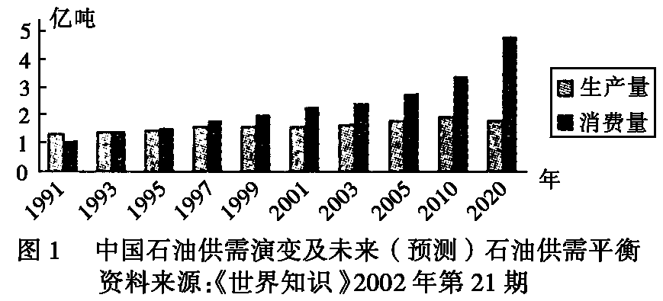
据新华社报道，2003年中国已超过日本成为世界上仅次于美国的第二大原油消费国，石油对外依存度首次超过了三分之一。据海关统计，2004年头四个月我国原油进口达到4777万吨，预计全年原油进口量将首次突破1亿吨大关!
1）根据图一回答导致我国原油进口量越来越大的原因主要_______________________________。
2）我国在辽宁大连、山东黄岛、浙江的岙山、镇海筹建国家战略石油储备库.
甲、我国建立石油储备石油体系的目的是为了：A.①③ B.②④ C.①② D.③④
①减少国际油价波动对我国的影响 ②调节石油生产与消费的需求
③加快石油加工产业链的发展 ④改变我国能源消费的构成
乙、石油储备基地的选址优先考虑的区位因素有：A.①④ B.②③ C.②④ D.①②
①海运条件优越 ②接近消费市场 ③国防安全需要 ④石化发达的城市
3）据报道：今年以来中国的油、电、煤、运普遍紧张，加上近来国际石油价格大幅上涨，能源紧张已日益成为中国经济发展的制约因素。要保障中国的能源安全，你认为应该采取哪些措施？

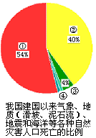6读下面两幅图示，分析回答
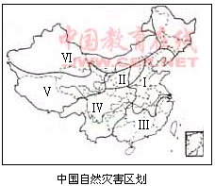

（1）Ⅰ地区最严重的自然灾害是_________；与其他地区相比，Ⅳ地区各种自然灾害的发生具有___________的特点。
（2）右图中死亡人数最多的自然灾害___________。
（3）综合所学知识，简要分析我国自然灾害多发的原因。
（4）分析近年来我国各种自然灾害发生频率和成灾强度上升的人为原因。
（5）列举我国加强防灾减灾所采取的工程措施措施。（不少于三项）
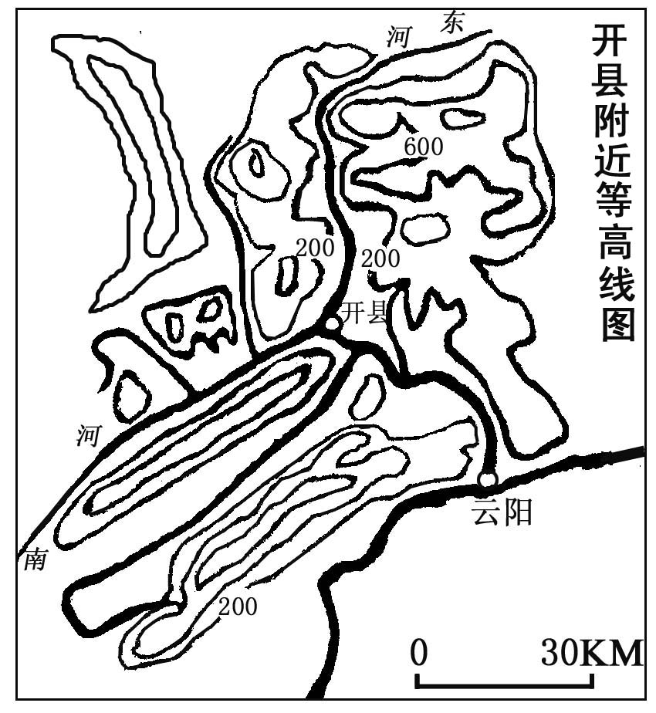

7读图及材料，回答
材料：2004年９月２日以来，四川盆地东部和重庆一带出现了局地性持续大暴雨，区域平均降水量达到127毫米，局部地区达200毫米以上，降水量最大的重庆开县地区达到383.9毫米，四川达川地区也达到３５４毫米，均超过自建国以来该地区建立的历史记载。2004年9月４日17时，开县突降暴雨。从南河到东河，整个老关嘴以上流域降特大暴雨。到9月5日15时，降雨量达到327.3毫米。这个时候，最高洪峰经过县城，水位为172米，超过警戒水位5.6米，超过保证水位4.6米。次日凌晨，全县55个乡镇的1041个村全部受灾，全县受灾面积100％。县城所在地汉丰镇最高水位达172米。有关这次特大暴雨，国家气候中心气候评价与环境室张强主任介绍说，虽然此次强烈的大暴雨是十分罕见的，但西南地区在９月份出现暴雨过程并不属异常。
（1）请根据所学知识，分析张强主任所说的“西南地区在９月份出现暴雨过程并不属异常”的原因。（4分）

（2）请根据材料二和“开县附近地区等高线地形图”分析，导致开县洪灾的自然原因。（4分）

（3）假如洪峰以2米/秒的速度向下游推进，为了保证云阳做好防灾的准备，请预报洪峰到达云阳的时间大约是 。（2分）
8读图完成下列各题。
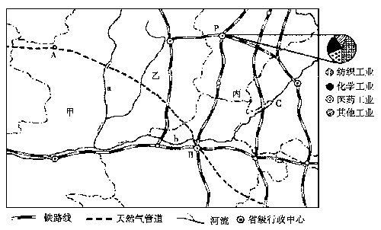
（1）图中a、b、c哪一河段可能出现凌汛现象?试述其理由。
（2）2004年10月1日，来自新疆塔里木盆地的天然气与陕北长庆天然气混合在一起，离开陕西靖边向上海“进发”，这标志着中国西气东输工程全线投产。它的建成对长江三角洲经济发展有何重要意义?
（3）图中甲、乙两省区是我国滑坡、泥石流等地质灾害多发地区之一，试分析其主要原因。
（4）图中经过城市P的南北向铁路干线是 铁路，丙附近地区是 商品棉基地。城市P最主要的工业部门是 工业，试述该工业在此发展的有利区位因素。

9随着科学技术的进步和生产力的发展，能源消费构成也在不断地发生变化，下图反映了能源消费构成的变化。据此完成1—3题。
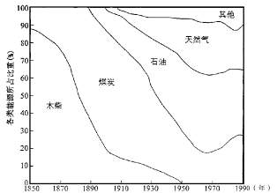
1）人类利用化石能源（煤炭、石油、天然气）的比重超过生物能源大约是在
A.20世纪50年代 B.19世纪70年代 C.18世纪70年代 D.19世纪90年代
2）1970年，能源的消费构成是
A.木柴0% 煤炭18% 石油42% 天然气30% 其他10% B.木柴15% 煤炭45% 石油20% 天然气20% 其他90%
C.木柴90% 煤炭15% 石油70% 天然气92% 其他8% D.木柴20% 煤炭0% 石油80% 天然气92% 其他20%
3）输往湖北武汉等地的天然气来源于：A.新疆 B.重庆 C.四川 D.陕西
10 读图及材料，回答
材料一：随着我国石油对外依存度的提高，确保国家石油安全尤为重要，需开辟多条石油进口线路。下图为我国目前和将来拟开辟的石油进口线路。
材料二：在第三届东盟湄公河流域开发合作部长级会议上，各国代表原则上通过了泛亚铁路（昆明——新
加坡）的修建计划。东盟国家还计划开凿连接印度洋和太平洋的克拉地峡运河。
（1）中缅石油管道与泛亚铁路、克拉地峡运河航线、马六甲航线等石油进口线路相比，具有哪些优势？列表比较该输油管道与论证中的中俄、中哈石油管道。（5分）
（2）写出图中C所示的铁路，并简要分析影响该铁路的主要区位因素。（4分）
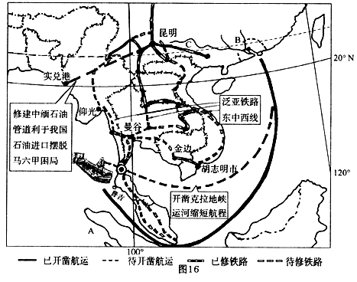

（3）结合所学地理知识，分析图中B地区由于农村生活用能短缺而导致的最大生态问题。并提出解决农民生活用能问题的主要措施？（3分）
（4）图中A海域附近正常情况下风浪较小，其原因是 ，但2004年12月26日该海域却发生了一场突如其来的海啸，其原因是 。（2分）
（5）据报道：在这场突如其来的海啸中，丧生和失踪的外国游客中以北欧人居多，利用所学的旅游地理相关知识试分析其原因？（3分）
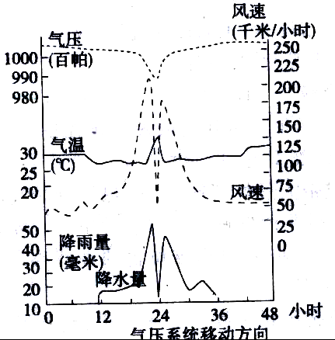
11读右图回答问题：
1）此天气系统的名称是 ，判断理由是
经过的地区可能出现 天气。
2）这种天气系统多形成于： 上。这种天
气系统在我国的影响范围是： ，其对人类的危害是 ，
对江南地区的好处是 。
3）世界上 地区和 地区也是该天气系统盛行的地区。
4）当该天气系统中心移至上海附近海域时，风向为
A．偏东风 B．偏南风 C．偏西风 D．偏北风
5）当某年厄尔尼诺现象表现强烈时，影响我国的该天气系统将
A．增多 B．减少 C．不确定 D．不变
12读材料及表格，回答：
材料一 黄河以其生命之水孕育了中华民族，浇灌了中华文明，但历代以来，黄河也是一条多灾多难的河流，黄河下游易淤易决，洪水经常溃堤泛滥。因此，黄河曾被称为“中国的忧患”……近年黄河下游连年断流，给下游工农业生产造成了严重损失，仅据1995年估计，由于黄河断流给下游带来的损失就有60亿元。黄河连年断流，最终能否变为一条“内陆”河流，已成为世人关注的华北重大生态环境问题。

材料二 中国古代人口地理分布的变化
人口状况  朝代  区域 | 人口密度（人/平方公里）
人口状况  朝代  区域 | 西汉 | 唐朝 | 明朝 | 清朝
黄河中下游地区 | 42.8 | 32.3 | 30.4 | 120.0
江淮地区 | 15.2 | 23.4 | 75.7 | 262.9
每百年泛滥次数 | 5.7 | 10.3 | 37.5 | 37.5
——《历史视野中的人口与现代化》《自然·文化·人地关系》
材料三 渭水上游的陇山山脉，秦汉时代一片葱茏，秦岭及其北麓在汉代被人称为“陆海”，然而，由于作为许多朝代帝王的京畿重地，建筑宫室，营筑坟墓所耗树木无法计算。其中主要是就近砍伐。唐代以后，渭水的流量已经明显减少，航运也就不见记载。秦岭北麓的森林至今早就无影无踪了。
——《沧海神州·中国历史地理丛谈》
（1）根据材料一说明黄河的两大忧患是什么？
（2）根据材料二、三，结合所学地理知识，分析黄河两大忧患的原因主要有哪些？
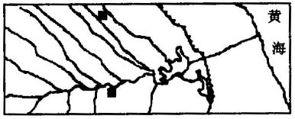13 2003年6月下旬至7月中旬，淮河流域出现持续强降雨，造成淮河干支流水位普遍上涨，发生了超过1991年的大洪水。但是灾害损失却大大减少了，究其原因，有以下几点：①制定科学详尽的“预案”，科学调度洪水，启用行洪区，调配抗洪物资。②防洪工程发挥作用。国家和地方政府投入大量人、财、物对淮河进行了大规模治理，这些治淮工程发挥了明显的效益。③七个行蓄洪区的群众作出巨大牺牲，保持良好精神状态，迅速撤离；启动行洪区，有效减轻防洪压力，使淮河干流堤防没有发生重大险情，灾害造成的损失大大减轻。
图4-6 淮河流域示意图
简述淮河流域多洪涝灾害的原因及其治理措施。

14读下图，完成有关问题：
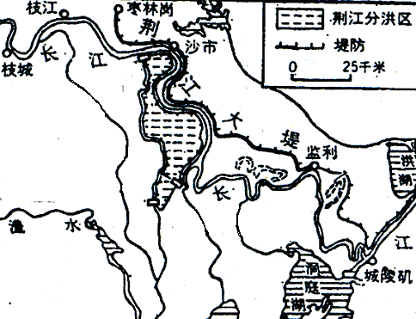
兰州
重庆
郑州
河
黄
北京
江
宜昌
昆明
上海
葛洲坝
兰州
三峡工程
三峡工程控制流域
广州
海口
台北
长
荆江河段示意图
电力输送
B
A

（1）三峡电站的社会经济区位优势是：位于我国三大经济地带的 地带
和 地带的结合部位，电力市场广阔。
（2）从图上信息来看，三峡工程首要的功能是 。
（3）长江荆江段的主要水文特征是 ； 。（2分）应如何抓好荆江段防洪的工程工作？
（4）图中箭头A是我国正在实施的“ ” 工程的一部分，它对长江三角洲的社会经济发展有何积极意义？
例题参考答案：
1 C，B，B
2 （1）A；C；ABCF；C、D；E （2）DE；CF；AB （3）兴建长江三峡（或葛洲坝、小浪底）大型水利枢纽（水库）在黄河中上游(或黄土高原)、长江中上游地区植树造林加强水土保持或加固长江黄河堤防等沿海一带修建海防林(或在城市内疏通排水通道)
3 （1）D （2）①沿大秦铁路线（大秦线）；②沿焦作—兖州—石臼铁路线（或焦兖石线） 上述通道主要到达我国的主要工业区和经济特区，如沪宁杭工业基地、珠江三角洲工业基地和海南经济特区。这些地区工业发达但能源短缺，为了满足工业发展的需求，就要大量从能源产区输入能源，才能满足当地工业发展的需求。（3）另一条能源外运途径是在矿区附近建坑口电站，将煤炭转换为电能输出，减轻铁路运输的负担。（4）问题：大气污染、水土流失加剧等生态破坏；地面塌陷，引发地质灾害；破坏地下含水层结构，污染地下水；运力不足。解决：矿区存放表土，随时分片回填，土地复垦、植树种草；在生产环节中加强对污染物排放的治理；发展坑口电站，进行铁路和输气管道的改造和建设
4 （1）洪涝、伏旱（2）钢铁工业、纺织工业、有色金属冶炼、汽车工业、电力（水电）工业（3）目的：增加水库蓄水量,提高蓄水水位,为南水北调提供保证；原因：库区以山地为主,人多地少,环境容量小；移民外迁可防止水土流失、环境污染，保证库区水质。（4）地貌景观：岩浆活动、地壳运动（抬升成为断块山）等内力作用 ；风化、流水侵蚀等外力作用。云海观赏时机：雨过天晴时；理由：空气中水汽充足，遇山地抬升作用，水汽上升遇冷凝结，易形成云雾。（5）新东风设在武汉，接近原材料供应基地；水陆交通便利，信息畅达，有利于市场区域的拓展；科技发达，劳动力素质高，社会协作条件好。（6）区域中心：武汉；理由：地处京广铁路与长江汇合处，水陆交通便利，辐射范围广，腹地广阔；位于江汉平原上，农业发达；该市是我国重要的钢铁、汽车、纺织工业基地，工业基础雄厚；科技较发达，形成了以光电子为重点的高新技术产业基地。（7）产业发展：加快传统工业的改造，大力发展高新技术产业；依托长江航线、京九、京广等交通干线形成新的产业带；发挥农业资源优势，加快农业资源的综合和优势农产品生产基地的建设；大力发展旅游业。生态建设：继续实施退耕还湖和长江中上游防护林等生态工程。
5 1）石油的生产量增长慢，石油的消费量增长快，生产无法满足消费的需求。2）C D
3）转变经济增长方式，提高能源利用效率；大力发展替代技术，降低石油进口依赖
开发利用可再生能源，调整优化能源结构；坚持开发节约并举，确立节能首要位置；开设石油期货市场，建立国家石油储备，规避国际价格风险。
6 （1）旱涝、关联性（2）地震（3）气候类型多样，季风气候显著，洪涝、暴雨、干旱等灾害频繁；国土广大，地质条件复杂，滑坡、泥石流频发；地处世界两大地震带交汇处，地震多发；海岸线漫长，常受台风、风暴潮侵袭。（4）土地资源的过度使用、植被破坏、使水土流失、滑坡、泥石流加重，水旱灾害频发，风沙危害加大；围湖造田降低了调蓄洪水的能力；地下水超采，导致地面沉降、海水入侵、城市防洪工程标准降低、内涝加重；大型工程造成地质灾害加剧；沿海红树林、珊瑚礁的破坏加剧了台风、风暴潮的威胁。（5）兴建长江三峡（小浪底）等大型水利枢纽；营造长江中上游防护林、三北防护林工程；沿海一带修建海防林。
7 （1）我国西南地区秋季多雨，通常叫做“华西秋雨”。秋季频繁南下的冷空气与停滞在该地区的暖湿空气相遇，使锋面活动加剧而产生较长时间的阴雨。秋雨的年际变化较大，有的年份不明显，有的年份则阴雨连绵，持续时间长达一月之久。（2）县城海拔较低，在200米以下；地处南河和东河的两河交汇处；从南河到东河，整个老关嘴以上流域降特大暴雨，河水猛涨并在较短时间内汇聚到开县县城（4分）。 （3）9月5日20:00~21:00（2分）
8 （1） C 理由是:该河段有结冰现象；该河段由较低纬度流向较高纬度。（2）缓解长江三角洲能源紧张的局面，促进经济发展；促进产业结构的调整；改善能源消费结构。（3）黄土高原地表起伏大（沟壑纵横），土质疏松，植被少，多暴雨。（4）京广 冀中南、鲁西北、豫北（黄河下游） 纺织 接近原料地（棉花产地）；交通运输方便（铁路稠密）；接近消费市场；劳动力资源丰富。
9 D，A，C
10 （1）优势：①管道运输运量较大，连续性好、损耗少、效益高。②比其他线路短。③有利于我国石油进口摆脱“马六甲困局，”有利于我国石油进口安全。对比分析：
 | 自然条件 | 社会经济条件
中缅石油管道 | ①纬度低，气温高，管道通畅性好②山河相间，地形起伏大，管道铺困难 | 我国西南地区缺乏石油冶炼加工和输送的基础设施
中俄、中哈石油管道 | ①纬度高，气温低，管道运行通畅性差②地形较平坦 | 我国西北、东北地区石油冶炼加工能力和管道输送的基础设施比较完备
（2）南昆铁路 区位分析：①合理布局交通网，为我国西南通往沿海地区开辟一条最便捷的出海大通道；②促进沿线经济的发展，变资源优势为经济优势；③巩固民族团结，促进少数民族地区的经济发展，加快西南地区的脱贫步伐；④先进的科学技术是保证。（3）水土流失 措施：①大力推广生活用煤；②进行炉灶的技术革新，使炉灶大大节省燃料（或推广使用省柴灶）；③大办沼气和营造速生薪炭林；④开发利用小水电。 （4）①A海域位于赤道附近，常年受赤道低气丈夫带控制，风力微弱。 强烈地震引发海啸 （5）答案要点：普吉岛地处热带，北欧冬季阴冷，因此，热带海岛对其据有强大的吸引力；北欧经济发达，有供旅游的经济条件；此时正值圣诞假期，有闲暇时间。
11 ⑴气旋（台风） 中心气压低，四周气压高，短时降雨量大，具台风眼结构，且近中心风速很大 狂风暴雨 ⑵热带海洋面 东南沿海 影响航海、捕渔，导致房屋倒塌，引起水灾，淹没农田，破坏电力、通讯、交通等 缓和旱情 ⑶加勒比海 孟加拉湾 4）D 5）B
12 （1）泛滥和断流。（2）由于人口密度大，过度垦殖，以及历代帝王营建宫殿、坟墓、滥砍滥伐，使森林、植被遭到严重破坏，造成气候变迁，水土流失；大量泥沙入河沉积，下游形成地上河；加之降水集中，容易泛滥成灾。降水减少，水源调蓄变化，加之中下游地区用水量过大，易形成下游断流。
13 (1)原因：淮河流域受梅雨期影响时间长，降水多；支流众多，而无独流入海的河道；地势低平，水流缓慢、下游河流泥沙淤塞等。
治理：上中游地区植树造林，兴修水利工程；下游开挖入海河道，加固淮河大堤，设立分、蓄、滞洪区等。
14（1）中部 西部 （2）防洪 （3）河道弯曲，泥沙淤积，水流不畅通 修建水库（三峡、葛洲坝等）；修筑堤坝、整治河道；修建分洪区等 （4）西电东送 解决能源不足问题，促进经济发展；改善能源结构，用水电取代煤、油等能源，可减轻城市环境污染，提高城市环境质量



